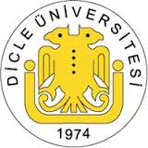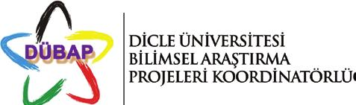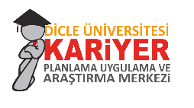

T.C.
DİCLE ÜNİVERSİTESİ
KARİYER PLANLAMA UYGULAMA VE ARAŞTIRMA MERKEZİ

DUKADAM.20.001
GÜNEYDOĞU BÖLGESEL KARİYER 2. FUAR ETKİNLİĞİ

Dicle Üniversitesi Kariyer Planlama Uygulama ve Araştırma Merkezi
“Güneydoğu Bölgesel Kariyer 2. Fuar Etkinliği”

Doç. Dr. Muhammed Tayyib KILIÇ

02.03.2020

Bu çalıştay Dicle Üniversitesi Bilimsel Araştırma Projeleri Koordinatörlüğü (DÜBAP) DUKADAM.20.001 nolu proje tarafından desteklenmiştir.

Bu çalıştay, Türkiye Cumhuriyeti Cumhurbaşkanlığının himayeleri, İnsan Kaynakları Ofisi Başkanlığının yönlendirmeleri ve Dicle Üniversitesinin ev sahipliğiyle Dicle Üniversitesi Kültür ve Kongre Merkezinde öğrenci ve mezunlarımızın ülkemizin nitelikli insan gücüne katkı sağlaması, staj imkânları, istihdam fırsatları ve kariyer planlaması gibi konulara katkı sunması amacıyla düzenlenmiştir.

ÖNSÖZ
02 Mart 2020 Pazartesi, 10.00-17.00 saatleri arasında Üniversitemiz Kültür ve Kongre Merkezinde Türkiye Cumhuriyeti Cumhurbaşkanlığı İnsan Kaynakları Ofisi yönlendirmeleriyle Güneydoğu Bölgesel Kariyer Fuarının 2.’si düzenlenmiştir
Ülkemizde on koordinatör üniversitenin ev sahipliğinde farklı bölgelerde yapılan bu etkinlikler Güneydoğu Bölgesinde ise Batman, Bingöl, Bitlis Eren, Fırat, Hakkari, Mardin Artuklu, Siirt ve Şırnak Üniversitelerinin katılımıyla Dicle Üniversitesinin ev sahipliğinde gerçekleştirilmiştir.
T.C. Cumhurbaşkanlığı İnsan Kaynakları Ofisi’nin yönlendirmeleriyle ülkemizin nitelikli insan gücüne katkı sağlaması amacıyla 2.’si düzenlenen bu etkinliğin öğrencilerimize staj imkânları, istihdam fırsatları ve kariyer planlaması gibi konularda katkı sunması düşünülmektedir.
Aselsan, Havelsan, DHMİ, Çelebi, THY, Karavil Grup, Dimer, UAB ve Memorial gibi ülkemizde ve bölgemizde kendi segmentlerinde lider konumda olan 126 adet kamu ve özel sektörden katılımcının iştirak ettiği fuara ait bilgilere www.gubkaf.com internet adresinden ulaşmak mümkündür.
Fuar ve çalıştay klasik anlamda bir tanıtım fuarı ve çalıştay olmaktan ziyade ziyaretçilerin kendi alanlarıyla ilgili çeşitli sunumlar, mülakatlar ve workshoplara katıldığı ve stant gezileri ile iş başvuruları yapabildiği çok çeşitli etkinlikleri içermiştir. Bu kapsamda örneğin; Adalet Bakanlığı (Diyarbakır Adliyesi) örnek bir mahkeme salonunda temsili bir duruşma yapmış, THY deneyimli pilotlarıyla sunumlar gerçekleştirmiştir. Buna benzer sunum, mülakat ve Atölye çalışmalarında 23 adet gerçekleştirilmiştir.

Değerli Katılımcılar;
02 Mart 2020 Pazartesi, 10.00-17.00 saatleri arasında Üniversitemiz Kültür ve Kongre Merkezinde Türkiye Cumhuriyeti Cumhurbaşkanlığı İnsan Kaynakları Ofisi yönlendirmeleriyle bölgemizde yer alan Batman, Bingöl, Bitlis Eren, Fırat, Hakkari, Mardin Artuklu, Siirt ve Şırnak Üniversitelerinin katılımıyla koordinatör üniversite olarak Dicle Üniversitesinin ev sahipliğinde “Güneydoğu Bölgesel Kariyer 2. Fuarı” GÜBKAF’20 gerçekleştirilmiştir.
T.C. Cumhurbaşkanlığı İnsan Kaynakları Ofisi yönlendirmeleriyle ülkemizde 2. defa düzenlenen ve bölge üniversitelerinin katılımıyla Dicle Üniversitesinin 2. Kez ev sahipliğinde yapılan Bölgesel Kariyer Fuarlarının ülkemizin nitelikli iş gücü istihdamına katkı sağlaması hedeflenmiştir. Bölgemizdeki lise ve üniversite öğrencilerinin mezuniyet sonrası iş gücü piyasasını tanımaları ve istihdam olanaklarını fark etmeleri açısından oldukça önem arz eden bu fuar ile öğrenci ve mezunlar kamu kurumları ile özel sektör kuruluşlarını bir arada görme ve staj / iş başvurularında bulunmuşlardır.
İstihdamın ve kariyer planlamanın her geçen gün daha da komplike hale günümüzde kariyer danışmanlık hizmetleri ile kariyer fuarlarının işveren ile iş arayanların buluşması noktasında önemli katkılar sunacağına inanıyoruz.
Bu bağlamda gerçekleştirilen “GÜBKAF’20- Bölgesel Kariyer Fuarı” 126 kuruluşun 5000 üniversite öğrencisi ve yaklaşık 3000 lise öğrencisinin kuruluşlar ile buluştuğu, öğrenci, mezun ve vatandaşın kamu kurumu ve özel sektörden gelen firmaları ziyaret ettiği, 23 farklı sunum, iş mülakatları, atölye çalışmalar ve firma stant ziyaretleri ile yüksek katılımlı çalışmaları içermiştir.
Bu fuar çalışmasında önemli katkılarından ötürü başta Sayın Rektörümüz Prof. Dr. Talip GÜL’e, Rektörlüğümüzün çok değerli yöneticilerine, Dicle Üniversitesi Bilimsel Araştırma Projeleri Koordinatörlüğüne (DÜBAP) ve Merkezimiz çalışanlarına teşekkürlerimi sunarım.
Doç. Dr. M. Tayyib KILIÇ
Dicle Üniversitesi Kariyer Planlama
Uygulama ve Araştırma Merkezi Müdürü

GİRİŞ

Kariyer kavramı, bireylerin is hayatı ile ilgili eylemleri ve bu eylemlere yönelik tutum ve davranışları kapsar (Erdoğmuş, 2003, ss.63-72). Kariyer sözcüğü, dilimize Fransızca “Carrierre” sözcüğünden geçmiştir. Bu sözcük, Fransa‟nın güneyinde konuşulan Roman kökenli Provencal dilinde “carriera (araba yolu)” anlamına gelmektedir. Fransızca‟da bu kelime; meslek, diplomatik kariyer, bir meslekte asılması gereken aşamalar, yaşamda seçilen yön anlamlarında kullanılmaktadır (Bingöl, 2006, s.284).
Kozak (2001) kariyeri, çalışan kişilerin yaptıkları is ve başarıların örgütsel hiyerarşi içerisinde yukarıya doğru hareket etmesi olarak tanımlamıştır. Bir diğer ifadeyle kariyer, «insanın iş hayatı boyunca yer aldığı basamaksal mevkiler ve yaptığı işleri, bulunduğu konumla ilgili tutum ve davranışlarını içeren bir süreç, aynı zamanda kişinin iş yaşamında çalışmasıyla elde ettiği tecrübeler bütünü» biçiminde de okunabilir.
Birey açısından kariyer olgusu birçok nedenden dolayı önem kazanmakta olup bu nedenler şöyle ifade edilmektedir (Varol, 2001, s.6) :

Kariyer bireye kimlik ve statü oluşturmasında yardımcı olur.
Kariyer bireyin yaşamında odak noktası oluşturur.
Kariyerin sosyal bir anlamı vardır.
Kariyerin maddi güç elde etmede etkin bir rolü vardır.
Kariyer iş tatmini sağlar.
Kariyer kişiliğin gelişmesinde etkin bir rol üstlenir.
Bölgedeki eğitim ve kariyer olanaklarının azlığı göz önünde bulundurulduğunda böyle bir merkezin varlığı hem Dicle Üniversitesi’ne hem de bölgeye ciddi kazanımları olmaktadır. Dicle Üniversitesi Kariyer Merkezi olanakları bölgede istihdam ve staj imkânları bakımından büyük bir yükü üstlenmektedir. Yaklaşık 30.000 öğrenciye sahip Dicle Üniversitesi ve bölgemizdeki lise ve diğer okullardaki öğrencilere ve mezunlara yönelik birçok faaliyet düzenli olarak 2011 yılından beri devam etmektedir.

ÇALIŞTAYIN VE FUARIN AMACI
Fuarın, klasik anlamda bir tanıtım fuarı olmaması buna göre katılımcılar kendi alanlarıyla ilgili çeşitli sunumlar, simülasyonlar, yarışma programları düzenlemesi ve firmaların iş başvurusu almaları amaçlanmıştır.
Bu kapsamda örneğin; Adalet Bakanlığı (Diyarbakır Adliyesi) örnek bir mahkeme salonunda temsili bir duruşma sergilemesi, THY deneyimli pilotlarıyla sunumlar gerçekleştirip, yapılan yarışmada çeşitli ödüller dağıtması, T.C. Ulaştırma ve Altyapı Bakanlığı Mega Projeler konulu sunumu ile fuar/çalıştayların daha farklı bir iklimde geçmesi amaçlanmıştır.
İşsizlik, mesleksizlik ve kariyer planlama problemlerinin yüz yüze konuşularak tartışıldığı ve firmaların iş başvurularını aldığı bir istihdam fuarı niteliği amaçlarımız arasındadır.

ÇALIŞTAY ve FUAR HAZIRLIKLARI
Sayın Cumhurbaşkanımızın ilk olarak 2019-2020 Yükseköğretim Akademik Yılı Açılış Töreni’nde dile getirdiği üzere Cumhurbaşkanlığı İnsan Kaynakları Ofisi tarafından Türkiye genelinde üniversiteler gruplanarak “Bölgesel Kariyer Fuarları” yapılması planlanmıştır. Bu kapsamda her bölgedeki koordinatör üniversite öncülüğünde paydaş üniversiteler ile iletişim kurularak fuarın tarihi ve yeri düzenlenmiş olup Dicle Üniversitesi Kariyer Planlama Uygulama ve Araştırma Merkezi personelinin etkinlik düzenleme çalışmaları ile fuar hazırlıkları hız kazanmıştır. Bölgemizdeki 2.’si düzenlenen fuar hazırlıklarının sevk ve idaresi üniversitemizin öncülüğünde Batman, Bingöl, Bitlis Eren, Fırat, Hakkari, Mardin Artuklu, Siirt ve Şırnak Üniversitelerinin paydaşlığıyla başlamıştır.
Devamında fuarın yapılacağı alan, fuar görsel materyallerinin tasarımı ve basımı ile öğrenci, mezun ve vatandaşlara duyurulması için WEB sayfası tasarlanmış ve yayına konulmuştur. Bu sayfa üzerinden (www.gubkaf.com) katılımcıların kayıtları alınmış ve fuar bilgileri yanında fuar programı yayınlanmıştır.
Bu kapsamda paydaş üniversitelerimiz ile toplantılar yapılmış yerelde ki firmalar ziyaret edilerek fuara davet edilmiştir. Bu fuar T.C. Cumhurbaşkanlığı İnsan Kaynakları Ofisi Başkanlığı’nın yönlendirmeleri ile Dicle Üniversitesinde 2. kez yapılmış olup tüm öğrenci ve mezunlarımıza gerek e- posta/sms gerekse bilgilendirme afişleri ile bilgi verilmiştir. Öğrenci ve mezunlarımız aynı zamanda WEB sayfamızdan ve yetenekkapisi.org platformundan (T.C. Cumhurbaşkanlığı İnsan Kaynakları Ofisi Başkanlığının geliştirdiği) kayıt olup özgeçmiş formunu doldurup ve QR kod ile fuar alanına gelerek iş başvurularında bizzat firma ziyaretlerinde bulunmuşlardır.
Bununla beraber fuar hazırlıkları aşamasında sırasıyla;
- Rektörlük Makamı ile toplantı yapıldı.
- Davet Mektubu ve Katılım Formunun Hazırlandı.
- gubkaf20@gmail.com e-mail adresi alındı.
- 8 paydaş üniversiteye EBYS den toplantı yazısı gönderildi.
- Kurum, Kuruluş ve Firmaların e-mail adreslerinin belirlendi. (Fuara katılacak olan)
- DÜBAP, DTSO, Bölge Üniversiteleri Rektörlük Makamları, Karacadağ Kalkınma Ajansı ve SODES gibi proje destek veren kuruluşlar ile görüşüldü.
- Fuarın Web sayfası ve Sosyal Medya ayağı oluşturuldu. (Duyuru ve Katılımın sağlanması için)
- Resmi Kurumlar ile toplantı (Valilik, Belediyeler, Kaymakamlıklar vs…) ve STK’lar ile görüşme, Dicle Üniversitesi Öğrenci Kulüpleri ile görüşme,
- Yemek talebi görüşüldü.
- Fuar Dosyasının tutulması. (Her sürecin kayıt altına alınması)
- Fuar Afişleri, El broşürleri tasarımı ve basımı
- Açılış konuşmaları belirlenmesi. (B Salonu)
- Fuar Organizasyon Ekibi What’s up grubu oluşturuldu.
- Toplantıya gelen fuar ekibi ile iş paylaşımı konuşuldu.
- Fuar stantları için organizasyon şirketleri ile görüşüldü. Fiyat alındı. (Gold Stan Fuar Organizasyon)

ÇALIŞTAY VE FUAR FAALİYETLERİ
02 Mart 2020 Pazartesi, 10.00-17.00 saatleri arasında Üniversitemiz Kültür ve Kongre Merkezinde T.C. Cumhurbaşkanlığı İnsan Kaynakları Ofisi Başkanlığı’nın yönlendirmeleri ile 2. Bölgesel Kariyer Fuarı düzenlenmiştir.
Ülkemizde on koordinatör üniversitenin ev sahipliğinde farklı bölgelerde yapılacak bu etkinlik Güneydoğu Bölgesinde ise Batman, Bingöl, Bitlis Eren, Fırat, Hakkâri, Mardin Artuklu, Siirt ve Şırnak Üniversitelerinin katılımıyla Dicle Üniversitesinin ev sahipliğinde gerçekleştirilmiştir
T.C. Cumhurbaşkanlığı İnsan Kaynakları Ofisi’nin yönlendirmeleriyle ülkemizin nitelikli insan gücüne katkı sağlaması amacıyla ilk defa düzenlenen bu etkinliğin öğrencilerimize staj imkânları, istihdam fırsatları ve kariyer planlaması gibi konularda katkı sunması düşünülmektedir.
Aselsan, Havelsan, DHMİ, Çelebi, THY, Karavil Grup ve Ulaştırma ve Alt Yapı Bakanlığı gibi ülkemizde ve bölgemizde kendi segmentlerinde lider konumda olan 126 kamu ve özel sektörden katılımcının iştirak ettiği fuara ait bilgilere www.gubkaf.com internet adresinden ulaşmak mümkündür.
Fuarın, klasik anlamda bir tanıtım fuarı olmaması buna göre katılımcılar kendi alanlarıyla ilgili çeşitli sunumlar, workshop ve stant gezileri ile iş başvurularının yapıldığı bir program olarak gerçekleştirilmiştir. Bu kapsamda örneğin; Adalet Bakanlığı (Diyarbakır Adliyesi) örnek bir mahkeme salonunda temsili bir duruşma, THY deneyimli pilotlarıyla sunumlar gerçekleştirip, yapılan yarışmada çeşitli ödüller dağıtılmıştır.
Dicle Üniversitesi Güneydoğu Bölgesi Kariyer Fuarı ile ilgili olarak faaliyetler aşağıda sıralanmıştır.
- Güneydoğu Bölgesi Kariyer Fuarı 02 Mart 2020 tarihinde Dicle Üniversitesi Kültür ve Kongre Merkezinde gerçekleştirilmiştir.
- Bununla birlikte bu konuda Rektörümüz Prof. Dr. Talip GÜL, Rektör Yardımcımız Prof. Dr. Eyyüp TANRIVERDİ, Kariyer Planlama Merkezi Müdürü Doç. Dr. M. Tayyib KILIÇ’ın gerçekleştirdiği toplantılar üzerine paydaş üniversiteler ve yerel dinamiklerden DTSO, Karacadağ Kalkınma Ajansı ve DTSO ile toplantılar düzenlendi.
- Kariyer merkezi müdürü ile bilirlikte Diyarbakır Valiliği ziyaret edilmiş ve konu hakkında bilgilendirme yapılmıştır.
- Davet Mektubu ve Katılım Formu Hazırlandı.
- Dicle Bim Talepten gubkaf20@gmail.com e-mail adresi alındı
- 8 paydaş Üniversiteye EBYS den toplantı yazısı gönderildi.
- Kurum, Kuruluş ve Firmaların e-mail adreslerinin belirlendi. (Fuara katılacak olan)
- DÜBAP, DTSO, OSB gibi kuruluşlar ile görüşüldü.
- Fuarın Web sayfası ve Sosyal Medya ayağının oluşturuldu. (Duyuru ve Katılımın sağlanması için)
- Yemek talebi görüşüldü.
- Fuar Dosyasının tutuldu. (Her sürecin kayıt altına alınması)
- Açılış konuşmaları belirlendi. (B Salonu)
- Fuar Organizasyon Ekibi What’s up grubu oluşturuldu.
- Fuar görevlileri belirlendi.
- Fuar stantları için organizasyon şirketleri ile görüşüldü. Fiyat alındı. (Gold Fuarcılık ile mutabakata varıldı.)
- Üniversitemiz Kariyer Merkezi bünyesinde birimleri bulunan İş-Kur ile bu etkinlikle ilgili iletişime geçilmiştir.
- Etkinliklerinizin öğrenci ve firma yönünden yüksek katılımlı ve etkili olması için tanıtımlar ve duyurular yapılmıştır. Afiş, Broşür, Branda, Banner ve sosyal medya ile web sayfaları kullanılmıştır.
- Diğer tanıtım materyalleri konusunda ihtiyaç listeleri belirlenerek eksikler giderilmiştir. Portföyümüzde yer alan firmalar ile gerek mail gerekse bireysel görüşmeler yolu ile iletişime geçilmiştir. Fuarın tanıtımı ve öğrencilerin katılımının sağlanması amacıyla tüm öğrencilerimize e mail ve sms yolu ile duyuru yapılmıştır.
- İnsan kaynakları alanında üniversitemiz öğrenci kulüpleri ve gönüllü katılımcılar ile birlikte koordineli olarak çalışılmıştır. Sosyal medya hesaplarımız güncellenmiş olup web sitemiz( www.gubkaf.com ), facebook, instagram ve linkedin hesaplarımız üzerinden geniş bir öğrenci, mezun ve firma ile iletişime geçilmiştir.
- Firmalara ulaşmak için davet mektubu ve katılım formları hazırlanmış (hem fiziksel hem de digital) ve portföyümüzdeki 400’ü aşkın firmaya mail yolu ile ulaştırılmıştır.
- Öğrencilerin etkinliklere katılımını sağlamak için; web sitemiz, facebook, instagram ve linkedin hesaplarımız üzerinden geniş bir öğrenci ve mezun ağı oluşturulmuştur. Kampüs içerisinde ve dışarısında dağıtılmak üzere hazırlanan afiş, broşür tasarımları ve tanıtım çalışmaları yapılmıştır.
- Etkinliğimiz, Dicle Üniversitesi Kültür ve Kongre Merkezi gerçekleşmiştir. Belirtilen içerikler için bir başvuru formu oluşturulmuş, ayrıca bu konudaki bilgilendirme için üniversite web sayfası arayüzü üzerinden bir tanıtım yapılmıştır. Stant ziyaretleri, çay ikramları, workshop, iş ve staj başvuru ve işe alım mülakatları gerçekleştirilmiştir.
- Dicle Üniversitesi Kültür ve Kongre Merkezi B, C, E salonları konuşmalar için kullanıldı.

Fuar için yapılan hazırlıklar arasında;
- Stantların kurulumu, İsimliklerin bastırılması
- Açılış Metni hazırlanması ve sunucunun belirlenmesi
- Yaka Kartları hazırlanması
- Fuar görevlisi öğrenciler ile toplantı
- Kendi Standı ile Gelenler, Geniş Stant Alanı verilenler ve sabit stantların belirlenmesi gibi durumlar
- Gelmeyecek ve iptal edilen firmaların çıkarılması
- Afişler, Davetiyeler, Brandalar, yaka kartları, örümcekler gibi materyallerin tasarımı ve basımı
- Sunum yapacak kurumların belirlenmesi
- Kantin açılması (Fuar alanına)
- Valiliğe Katılımcı bilgileri verildi. ResmiyeTürkeli- resmiye.turkeli@icisleri.gov.tr
- DBB ile görüşüldü.( Araç tahsis ve billboardlara afişlerin asımı)
- Bir mesaj metni yazılıp SMS ve E-mail ile kayıtlı bütün öğrencilere mesaj metni gönderildi.
- Öğrencilerin kayıtları aşağıdaki görseldeki yönlendirme ile alındı:
- GÜBKAF’19 program içeriği oluşturuldu. (Salonların tahsisi, Seminerler, Mülakat salonları, Açılış konuşması Konuşmacılar: Diyarbakır Valisi, Dicle Üniversitesi Rektörü, CBİKO
- Protokol oturma düzeni ayarlandı.
- CBİKO Proje Müdürü Neşe GÜLMEZ’in gönderdiği link stant görevlisi öğrencilerin telefonuna yüklenen bir program ile kayıtlar alındı.
- 5 Lap top ve Kağıt ve Yazıcı Fuar alanında görevli öğrencilerin kayıt alması için kullanıldı.
- Bilboard afişleri Diyarbakır’da 5 ayrı noktaya vatandaşların fark etmesi için asıldı.
- Çalıştay Sal. Mülakat odası olarak ayarlandı.( Mül-1, Mül. 2, Mül-3)
- Öğrencilerin CV’leri ve kayıtları öncedenve fuar esnasında alındı.
- Yaka Kartları için ipli ve naylonlu isimlik yaptırıldı.
- Stanların 4 m2 veya 6 m2 olması ile ilgili fuar firması gelmeden planlandı.
- TRT GÜBKAF Söyleşi yapıldı. 27.02.2020
- Fuar alanında TRT GÜBKAF Söyleşi yapıldı. 02.03.2020

FUAR SUNUM PROGRAMI
- Thy – “Kariyer Gökyüzünde”
- Vergi Müfettişleri- İibf Öğrencilerinin Kariyeri
- Vergi İdaresi – “Vergi Bilinci”
- Ulaştırma Ve Alt Yapı Bakanlığı Mega Projeler Sunumu
- Ulaştırma Ve Alt Yapı Bakanlığı Çalıştayı
- Ulaştırma Ve Alt Yapı Bakanlığı Atölye Çalışması
- Meb Bakanlığı-“Ylsy”
- Çelebi A.Ş- “Havacılıkta Kariyer”
- Diyarbakır Adliyesi – “Duruşma Simulasyonu “
- Dedaş-“Elektrik Alanında Kariyer”
- İşkur- “İş Arama Becerileri
- Nextparma Sunumu “Sağlıkta Kariyer”
- Nextparma Sunumu “İlaç Sektöründe Kariyer”
- Diyarbakır Gsb- “Gsb Çalışmaları”
- Taek- “Atom Enerjisi Alanında Kariyer”
- Msb- “Msb Faaliyetleri”
- T.C. Milli Savunma Bakanlığı - “Şanlı Geçmiş ,Şerefli Görev, Saygın Bir Gelecek”
- Diyarbakır İl Sağlık Müdürlüğü- “Sağlıkta Kariyer”
- Klass Tasarım- “Yazılım Teknolojileri”
- Türk Telekom- “Türk Telekom Faaliyetleri”
- Normsigt “Siber Suçlarla Mücadele”
- Güleryüz Medya Sunumu “Digitalleşme Ve Siber Faaliyetleri”
- Dicle Üniversitesi Teknik Bilimler Myo Sunumu- “Sıfır Atıklı Tekstil”

GÜBKAF’20- GÜNEYDOĞU BÖLGESİ KARİYER FUARI
KATILIM SAĞLAYAN KURULUŞLAR
1 | MİLLİ EĞİTİM BAKANLIĞI
2 | SANAYİ VE TEKNOLOJİ BAKANLIĞI
3 | İL GÖÇ
4 | İL EMNİYET
5 | İL JANDARMA
6 | İL AFAD
7 | İL SİVİL TOPLUM
8 | VALİLİK
9 | Z KUŞAĞI DERNEĞİ
10 | FUZUL GAYRİMENKUL YATIRIM A.Ş
11 | ENSAR VAKFI OIC INTERN ULUSLARARASI STAJ OFİSİ (STK)
12 | HAZİNE VE MALİYE BAKANLIĞI
13 | TİCARET BAKANLIĞI
14 | T. C. MİLLİ SAVUNMA BAKANLIĞI
15 | DİYARBAKIR MÜZESİ
16 | TÜRKİYE İSTATİSTİK KURUMU
17 | DİYARBAKIR DEFTERDARLIĞI
18 | TED DİYARBAKIR KOLEJİ
19 | SERMAYE PİYASASI KURULU
20 | DİYARBAKIR GENÇLİK VE SPOR İL MÜDÜRLÜĞÜ
21 | DİYARBAKIR TARIM VE ORMAN MÜDÜRLÜĞÜ
22 | MAYA OKULLARI
23 | DİYARBAKIR VERGİ DAİRESİ BAŞKANLIĞI
24 | LİLA KOZMETİK SANAYİ A.Ş.
25 | GENÇLİK VE SPOR BAKANLIĞI
26 | DİCLE ÜNİVERSİTESİ TGB DİCLE TEKNOKENT
27 | VERGİ MÜFETTİŞLERİ DERNEĞİ
28 | RADİSSON BLU OTEL DİYARBAKIR
29 | METRO GROSMARKET BAKIRKÖY ALIŞVERİŞ HİZM.TİC.LTD.ŞTİ.
30 | ET VE SÜT KURUMU
31 | DEVLET MALZEME OFİSİ
32 | KARAVİL GROUP
33 | DİYARBAKIR TİCARET VE SANAYİ ODASI
34 | DTSO KADIN MECLİSİ
35 | DTSO BİLİM VE EĞİTİM VAKFI
36 | KARACADAĞ KALKINMA AJANSI
37 | TÜRK HAVA YOLLARI
38 | TÜRKİYE ELEKTRİK İLETİM A.Ş. (TEİAŞ)
39 | TÜRKİYE ELEKTROMEKANİK SANAYİİ
40 | KURSLAB
41 | DİYARBAKIR ORGANİZE SANAYİ BÖLGESİ
42 | BİTLİS GENÇLİK VE SPOR İL MÜDÜRLÜĞÜ
43 | BATMAN GENCLİK VE SPOR IL MUDURLUGU
44 | BİNGÖL GENÇLİK VE SPOR İL MÜDÜRLÜĞÜ
45 | HAKKARİ GENÇLİK MERKEZLERİ
46 | YEŞİL AMBALAJ SAN. TİC. A.Ş
47 | SANAYİ VE TEKNOLOJİ İL MÜDÜRLÜĞÜ
48 | METEOROLOJİ 15. BÖLGE MÜDÜRLÜĞÜ
49 | ÇAYKUR DİYARBAKIR PAZARLAMA BÖLGE MÜDÜRLÜĞÜ
50 | ŞIRNAK GENÇLİK VE SPOR İL MÜDÜRLÜĞÜ
51 | AİLE,ÇALIŞMA VE SOSYAL HİZMETLER İL MÜDÜRLÜĞÜ
52 | MİMAR VE MÜHENDİSLER GRUBU
53 | ELEKTRİK ÜRETİM A.Ş.
54 | DİYARBAKIR ÇALIŞMA VE İŞ KURUMU İL MÜDÜRLÜĞÜ İŞKUR
55 | GARANTİ BBVA
56 | İLBANK DİYARBAKIR BÖLGE MÜDÜRLÜĞÜ
57 | NEXTPHARMA İLAÇ TANITIM VE PAZARLAMA TİCARET A.Ş.
58 | BANKACILIK DÜZENLEME VE DENETLEME KURUMU
59 | MARDİN GENÇLİK VE SPOR İL MÜDÜRLÜĞÜ
60 | DİCLE ELEKTRİK DAĞITIM A.Ş.
61 | HTS GRUP MAKİNA
62 | NORMSİGHT SİBER GÜVENLİK TEKNOLOJİLERİ TİC. VE SAN. LTD ŞTİ
63 | BİLGİ TEKNOLOJİLERİ VE İLETİŞİM KURUMU (BTK)
64 | AMERİKAN KÜLTÜR OKULLARI
65 | KARİYER VE YETENEK YÖNETİMİ DERNEĞİ
66 | KOSGEB İDARESİ BAŞKANLIĞI
67 | KLASS TASARIM BİLİŞİM LTD.ŞTİ.
68 | ALTYAPI YATIRIMLARI GENEL MÜDÜRLÜĞÜ
69 | KARAYOLLARI GENEL MÜDÜRLÜĞÜ
70 | UAB PERSONEL GENEL MÜDÜRLÜĞÜ
71 | PTT AŞ.
72 | DEVLET HAVA MEYDANLARI İŞLETMESİ GENEL MÜDÜRLÜĞÜ
73 | HABERLEŞME GENEL MÜDÜRLÜĞÜ
74 | SİVİL HAVACILIK GENEL MÜDÜRLÜĞÜ
75 | BRİTİSHTOWN & BEMAR KARİYER OKULU
76 | ENGİN GROUP
77 | FEHMİ AKSOY KOLEJİ
78 | EMİN EVİM
79 | YEŞİL YILDIZ BAĞIMLILIK İLE MÜCADELE DERNEĞİ
80 | KARDELEN GROUP
81 | SULTAN HASTANESİ
82 | NEXTPHARMA İLAÇ TANITIM VE PAZARLAMA TİCARET A.Ş.
83 | BATI HASTANESİ
84 | BATMAN ÜNİVERSİTESİ
85 | BİNGÖL ÜNİVERSİTESİ
86 | BİTLİS EREN ÜNİVERSİTESİ
87 | SİİRT ÜNİVERSİTESİ
88 | MARDİN ARTUKLU ÜNİVERSİTESİ
89 | HAKKARİ ÜNİVERSİTESİ
90 | FIRAT ÜNİVERSİTESİ
91 | ŞIRNAK ÜNİVERSİTESİ
92 | ETKB
93 | TEİAŞ
94 | EÜAŞ
95 | MAPEG
96 | BOREN
97 | TPAO
98 | TEMSAN
99 | TAEK
100 | DİYARBAKIR İL SAĞLIK MÜDÜRLÜĞÜ
101 | KAMU HASTANERLERİ HİZMETLERİ
102 | ORGAN BAĞIŞ BİRİMİ
103 | 112 ACİL SAĞLIK
104 | HALK SAĞLIĞI HİZMET
105 | İL SAĞLIK MÜDÜRLÜĞÜ DİYARBAKIR
106 | DİYARBAKIR ADLİYESİ
107 | DİYARBAKIR CUMHURİYET BAŞSAVCILIĞI
108 | CEZA VE TEVKİFEVLERİ GENEL MÜDÜRLÜĞÜ
109 | DENETİMLİ SERBESTLİK
110 | ÇEVRE VE ŞEHİRCİLİK BAKANLIĞI
111 | DİYARBAKIR İL MİLLİ EĞİTİM MÜDÜRLÜĞÜ
112 | ÖNDER İMAM HATİPLİLER DERNEĞİ
113 | DSİ 10. BÖLGE MÜDÜRLÜĞÜ
114 | ÇELEBİ HAVA SERVİSİ A.Ş.
115 | HAVELSAN
116 | ASELSAN
117 | BOWER HOSPİTAL
118 | TÜRK KIZILAY GÜNEY ANADOLU BÖLGE KAN MERKEZİ MÜDÜRLÜĞÜ
119 | MNG KARGO DİYARBAKIR BÖLGE MÜDÜRLÜĞÜ
120 | TARIM VE KIRSAL KALKINMAYI DESTEKLEME KURUMU
121 | DİLPA DİLAN KOZMETİK TEM.GIDA İNŞ.İTH.SAN.TİC.LTD.ŞTİ
122 | KAVAL RESTAURANT
123 | ZİRVE AKADEMİ
124 | NETAŞ
125 | DTSO TEKNİK KOLEJİ
126 | KOMPAS

GÜNEYDOĞU KARİYER FUARI
KATILIMCI İŞVEREN DAĞILIMI | SAYI
KAMU | 90
ÖZEL | 30
STK | 5
TOPLAM | 126
ÜNİVERSİTE BİRİMLERİ | 1
ETKİNLİK BİLGİLERİ | SAYI
SUNUM | 20
MÜLAKAT | 1
ATÖLYE ÇALIŞMASI | 2
TOPLAM | 23

GÜBKAF’20- GÜNEYDOĞU KARİYER FUARI
EV SAHİBİ VE PAYDAŞ ÜNİVERSİTELERİ
Batman Üniversitesi | Kariyer Geliştirme Uygulama ve Araştırma Merkezi
Bingöl Üniverstesi | Kariyer Planlama Uygulama ve Araştırma Merkezi
Bitlis Eren Üniversitesi | Kariyer Planlama Uygulama ve Araştırma Merkezi
Fırat Üniversitesi | Kariyer Planlama Uygulama ve Araştırma Merkezi
Mardin Artuklu Üniversitesi | Kariyer Planlama Uygulama ve Araştırma Merkezi
Siirt Üniversitesi | Kariyer Planlama Uygulama ve Araştırma Merkezi
Şırnak Üniversitesi | Kariyer Ofisi
Hakkâri Üniversitesi | Kariyer Ofisi
Dicle Üniversitesi | Kariyer Planlama Uygulama ve Araştırma Merkezi

GÜBKAF’20- GÜNEYDOĞU KARİYER FUARI FUAR GÖREVLİSİ ÖĞRENCİLER
Ebru Kazan | İlahiyat Fakültesi
Baran Curu | İletişim Fakültesi/Halkla İlişkiler Ve Tanıtım 2. Sınıf
Azat İleri | Teknik Bilimler Myo
Derya Polat | İktisadi Ve İdari Bilimler Fakültesi/İşletme
Çağla Ayaydın | İktisadi Ve İdari Bilimler Fakültesi/Kamu Yönetimi
Ecenur Ayus | Sosyal Bilimler Meslek Yüksek Okulu Turizm Animasyon
Rahime Barut | Ziya Gökalp Eğitim Fak İngilizce Öğretmenligi
Berfin Turgut | Dicle Üniversitesi
Muhbet Çelik | İibf Siyaset Bilimi Ve Kamu Yönetimi
Gülbahar Fidanten | Siyaset Bilimi Ve Kamu Yönetimi
Berat Baran Aydın | İletişim Fakültesi Halkla İlişkiler
Diyar Kırtay | İletişim/Halkla İlişkiler Ve Tanıtım
Gülsüm Kartal | Iktisadi Ve İdari Bilimler Fakültesi
Halil İke | Halkla İlişkiler Ve Tanıtım
Ersin Güzel | İşletme Yönetimi
Mazlum Ünsal | Atatürk Sağlık Hizmetleri Meslek Yüksekokulu Tıbbi Laboratuvar Teknikleri Bölümü
Püjan Yayan | İktisadi İdari Bilimler/Kamu Yönetimi
Semine Demir | Mühendislik /Makine Mühendisliği
Gülizar Yumak | Dicle Üniversitesi/Siyaset Bilimi Ve Kamu Yönetimi
Tuba Açık | Dicle Üniversitesi/Siyaset Bilimi Ve Kamu Yönetimi
Zehra Özmen | İktisadi Ve İdari Bilimler Fakültesi /Siyaset Bilimi Ve Kamu Yönetimi Bölümü
Zehra Özmen | İktisadi Ve İdari Bilimler Fakültesi /Siyaset Bilimi Ve Kamu Yönetimi Bölümü
Ahmet Kavran | Beden Eğitimi Ve Spor Yüksek Okulu Antrenörlük
Zuhql Yıldız | Edebiyat Çtl
Leyla Akın | Çağdaş Türk Lehçeleri Ve Edebiyatı
Ahmet Kavran | Beden Eğitimi Ve Spor Yüksek Okulu Antrenörlük
İsa Yıldız | Hukuk/Hukuk
Erdoğan Başar | Edebiyat Fakültesi / Türk Dili Ve Edebiyatı
Boran Özer | İktisadi Ve İdari Bilimler Fakültesi Siyaset Bilimi Ve Kamu Yönetimi Bölümü
Merve Demirbaş | Iktisadi Ve İdari Bilimler Fakültesi Siyaset Bilimi Ve Kamu Yönetimi
Zehra Özmen | İktisadi Ve İdari Bilimler Fakültesi /Siyaset Bilimi Ve Kamu Yönetimi Bölümü
Zilan Taş | Edebiyat Fakültesi Çağdaş Türk Lehçeleri Ve Edebiyatları
Tuğçe İrem Yıldırımer | İktisat/Siyaset Bilimi Ve Kamu Yönetimi
Tuğçe İrem Yıldırımer | İktisat/Siyaset Bilimi Ve Kamu Yönetimi
Merve Demirbaş | Iktisadi Ve İdari Bilimler Fakültesi Siyaset Bilimi Ve Kamu Yönetimi
Hüseyin Ülmez | Beden Eğitimi Ve Spor Yüksek Okulu /Antrenörlük
Merve Demirbaş | Iktisadi Ve İdari Bilimler Fakültesi Siyaset Bilimi Ve Kamu Yönetimi
Rojda Tayurak | İibf/İşletme
Hacire Kurnaz | İibf /İktisat
Merve Koç | İktisadi Ve İdari Bilimler/ İktisat
Ahmet Arif Kalkan | Besyo
Novruz Ahmadov | Hukuk Fakültesi
Eyyüp Korkunç | İletişim Fakültesi Halkla İlişkiler Bölümü
Hilal Özyörük | İletişim Fakültesi/ Halkla İlişkiler Ve Tanıtım
Tuba Açık | İibf Siyaset Bilimi Ve Kamu Yönetimi
Şilan Berk | İktisadi Ve İdari Bilimler Fakültesi Halkla İlişkiler Ve Tanıtım
Tuncay Akdemir | İletişim Fakültesi Halkla İlişkiler Ve Tanıtım
Sercan Akçakaya | Edebiyat Fakültesi/Arkeoloji
Yekta Çelik | Eczacılık Fakültesi/Eczacılık
Helin Mizgin Eser | Eczacılık Fakültesi
Ayşe Kamal | Eczacılık Fakültesi
Hicret Kaya | Eczacılık Fakültesi
Hacer Değirmenci | Edebiyat Fakültesi Arkeoloji Bölümü
Nesrin Doğan | Eczacılık Fakültesi , Eczacılık,
Muhammet Kavut | İktisadi Ve İdari Bilimler Fakültesi/ Siyaset Bilimi Ve Kamu Yönetimi
Sultan Güler | İibf Siyaset Bilimi Ve Kamu Yönetimi
Haci İhsan Ataş | Myo

2020 BÖLGESEL KARİYER FUARLARI RÖPORTAJ ÇEKİMİ
Aşağıda iletişim bilgileri bulunan kişiler 2019 yılında yapılan GÜBKAF’19 fuar/ çalıştaylardan yararlanıp iş ve staj bulmuş olup, bu kişiler ile fuar/ çalıştay kapsamında T.C. Cumhurbaşkanlığı İnsan Kaynakları Ofisinde ropörtaj gerçekleştirilmiştir.
Ad Soyad | Tel | E-Mail | Staj/İş
Baran CURU | +90 546 928 6782 | iletisim@barancuru.com.tr | Solin Ekoloji Part-Time İş
Haci İhsan Ataş | +90 553 608 86 66 | ihsanatas97@gmail.com | Diyarbakır TRT Staj

ÇALIŞTAY VE FUAR GÖRSELLERİ
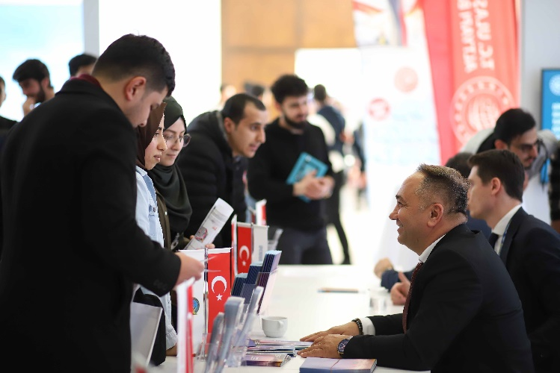
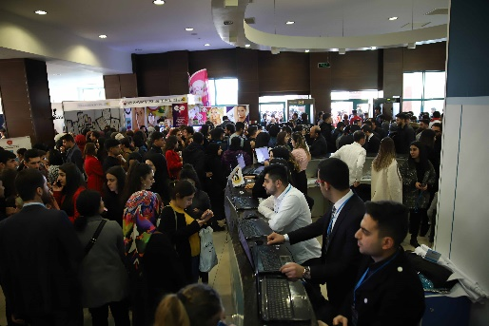
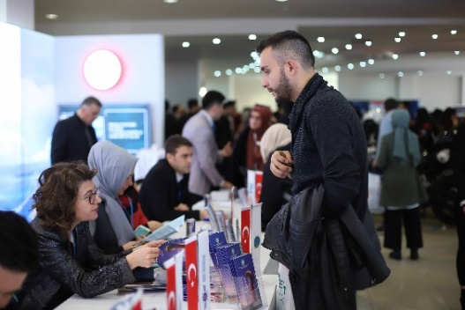
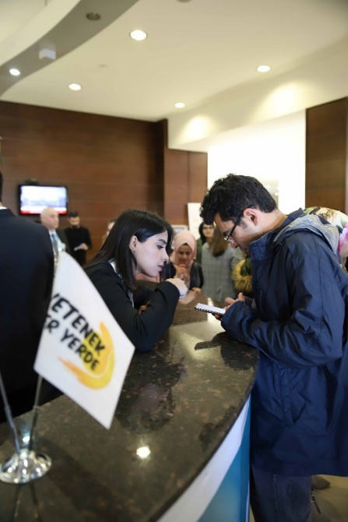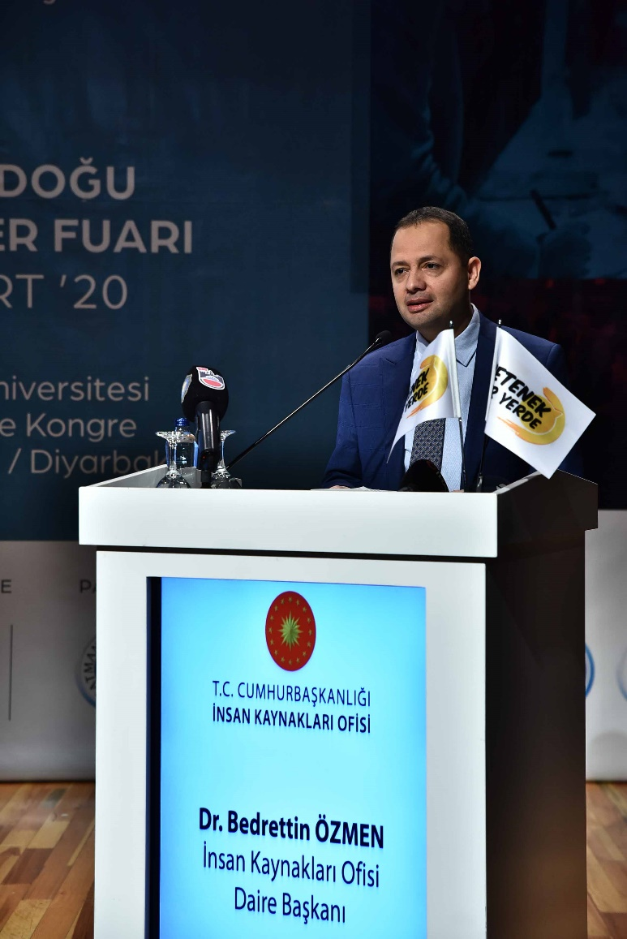
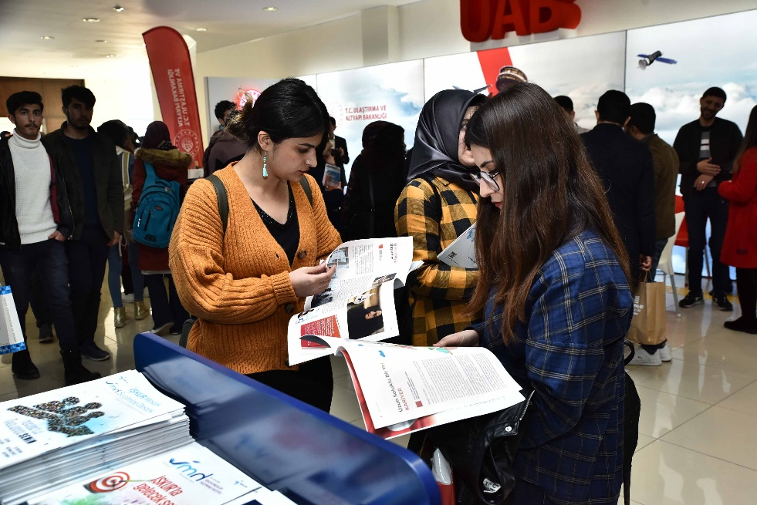
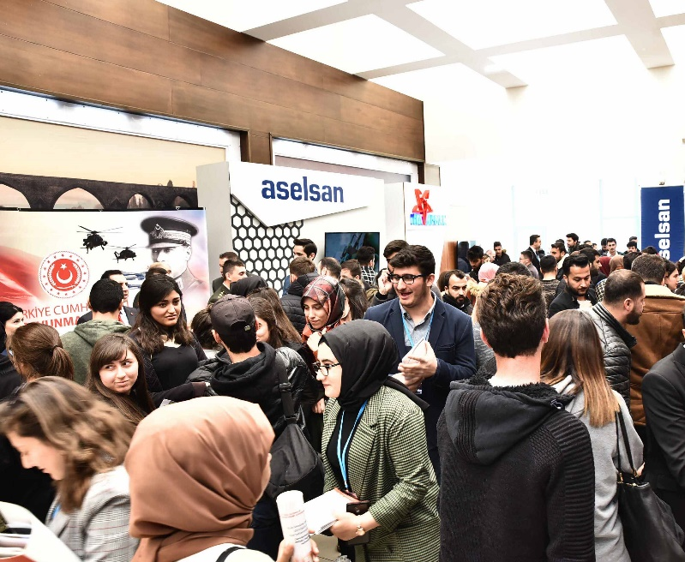
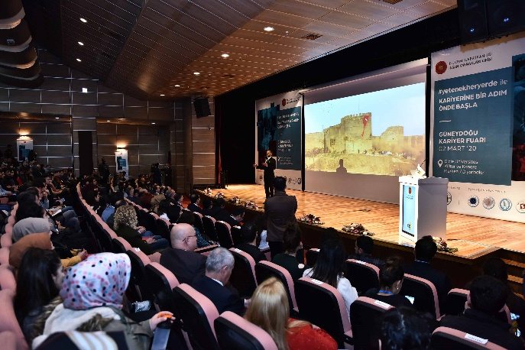
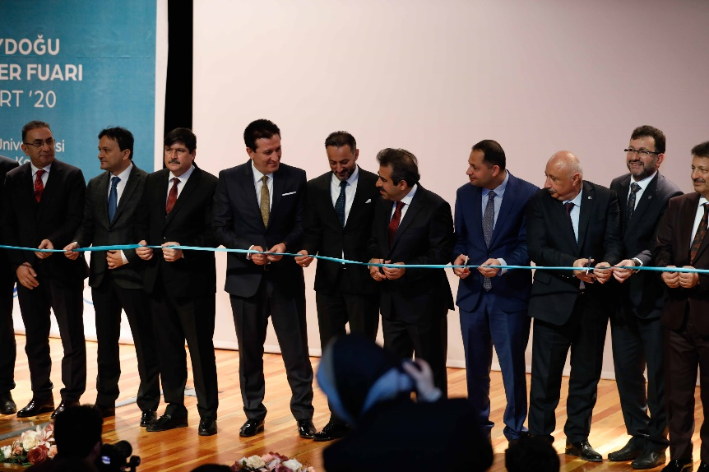
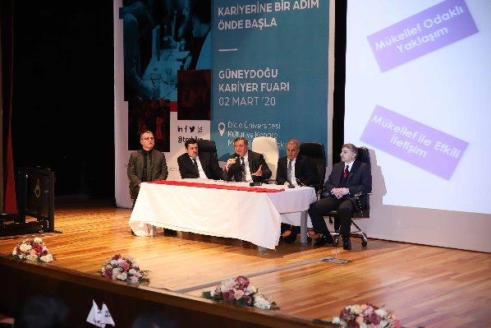
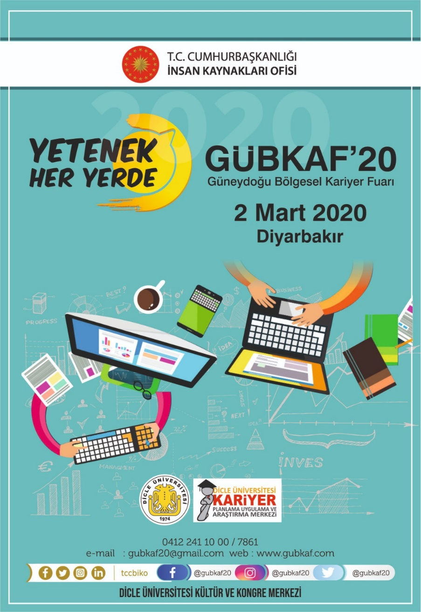
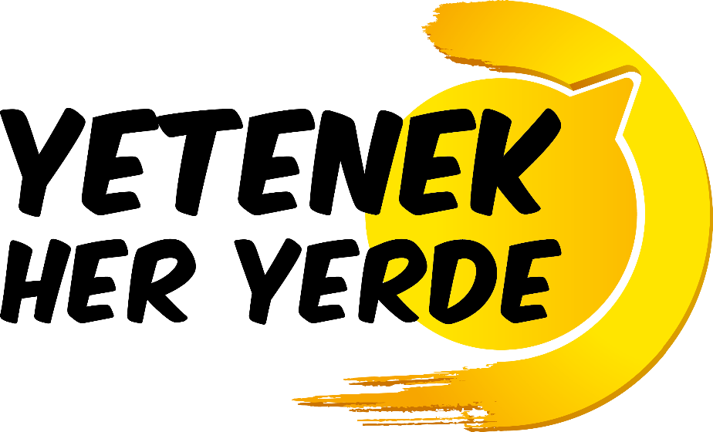

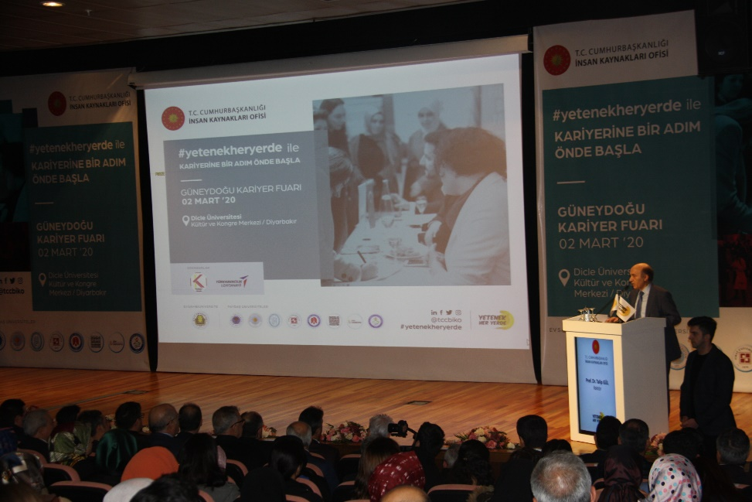
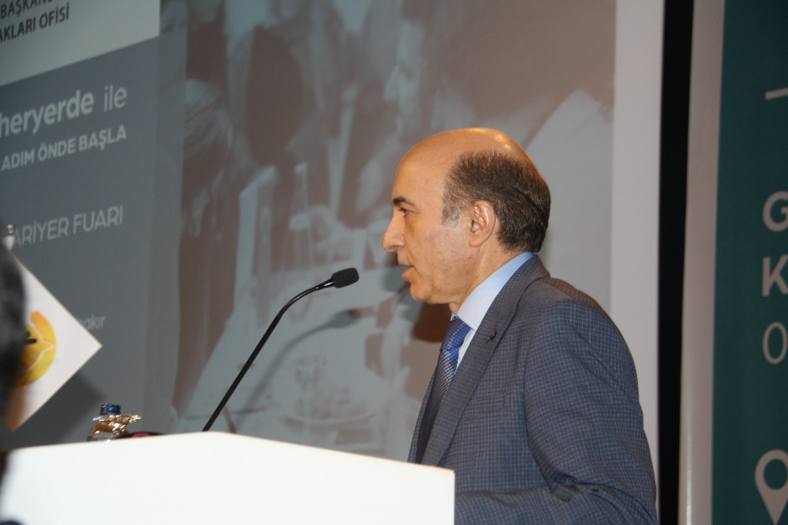
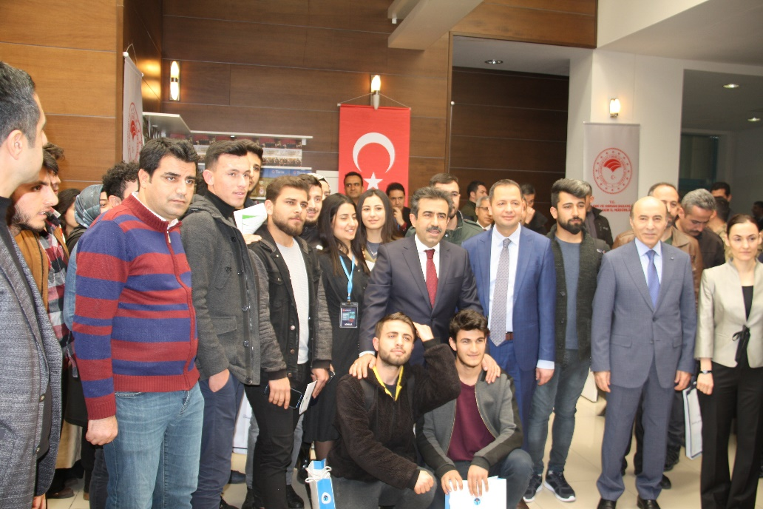
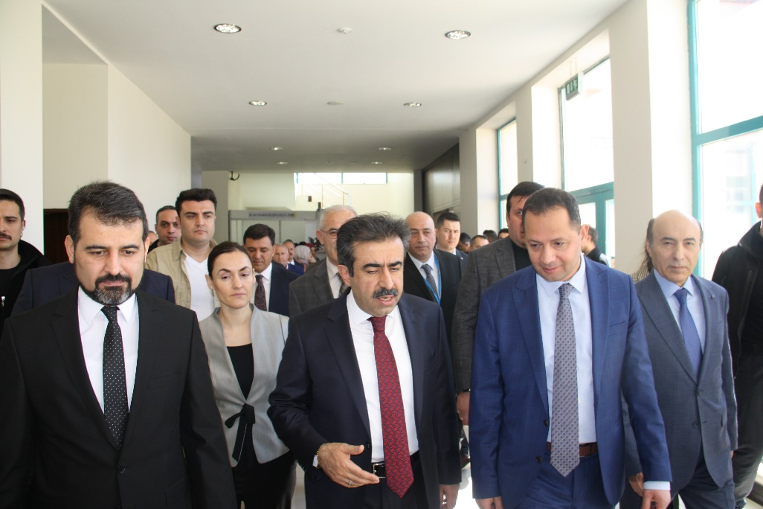
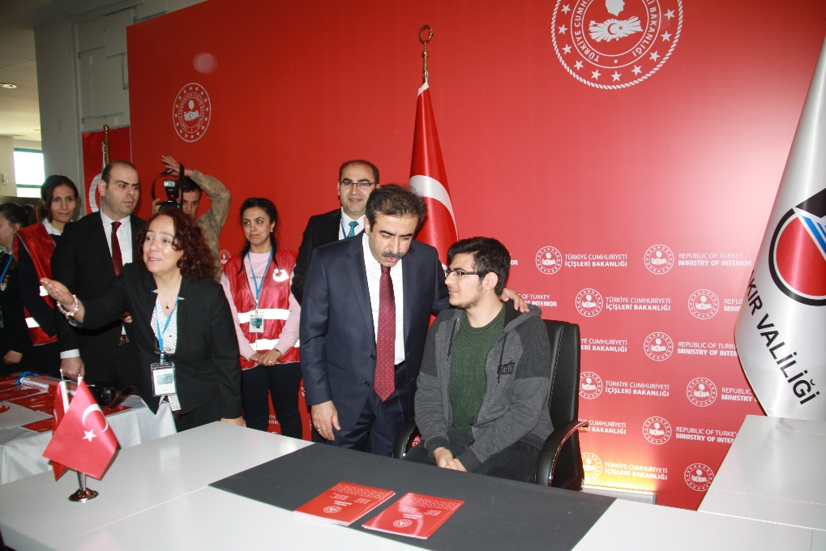
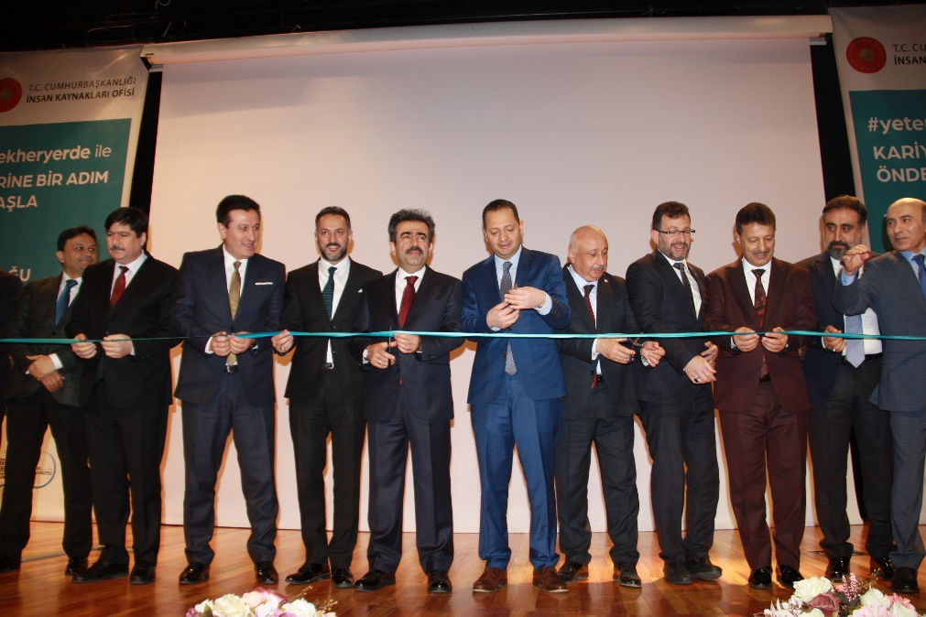
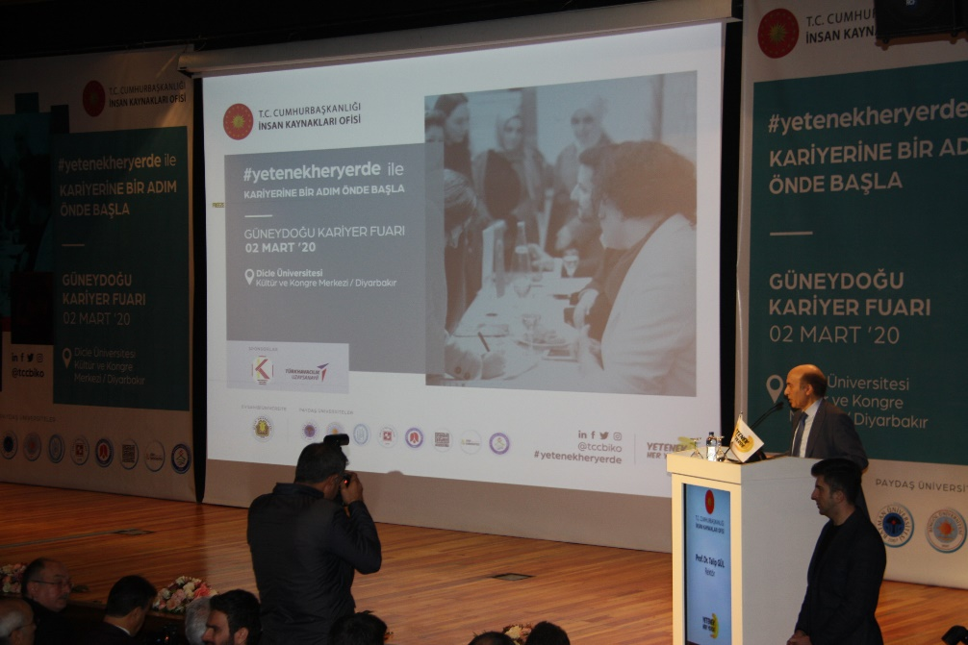

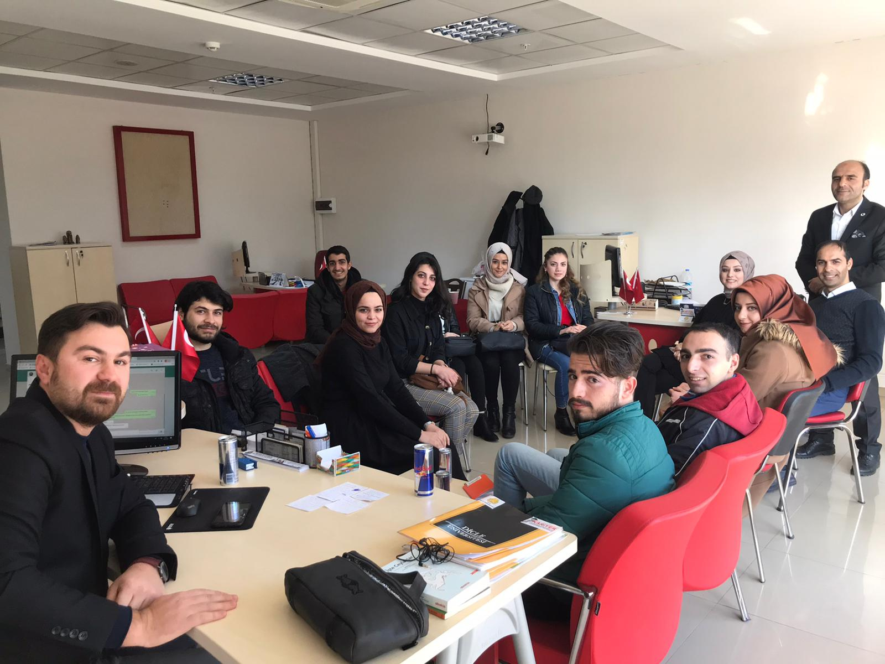
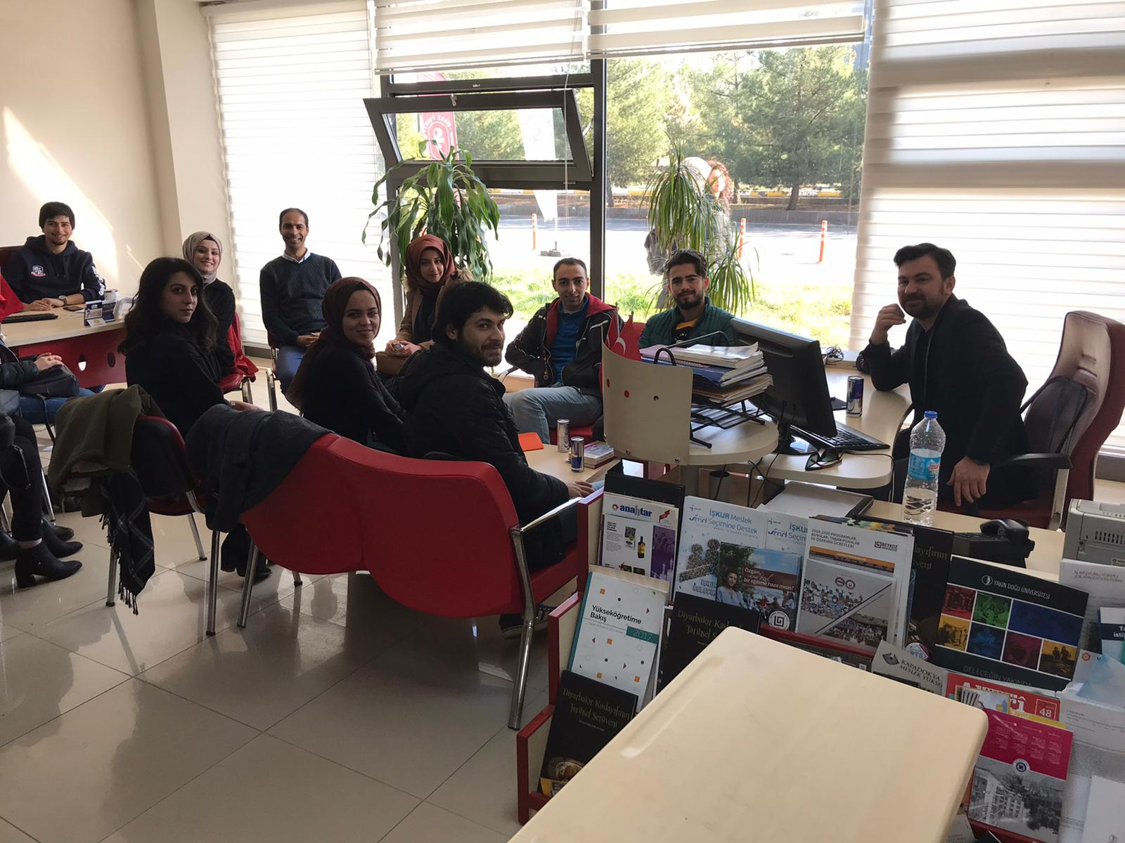
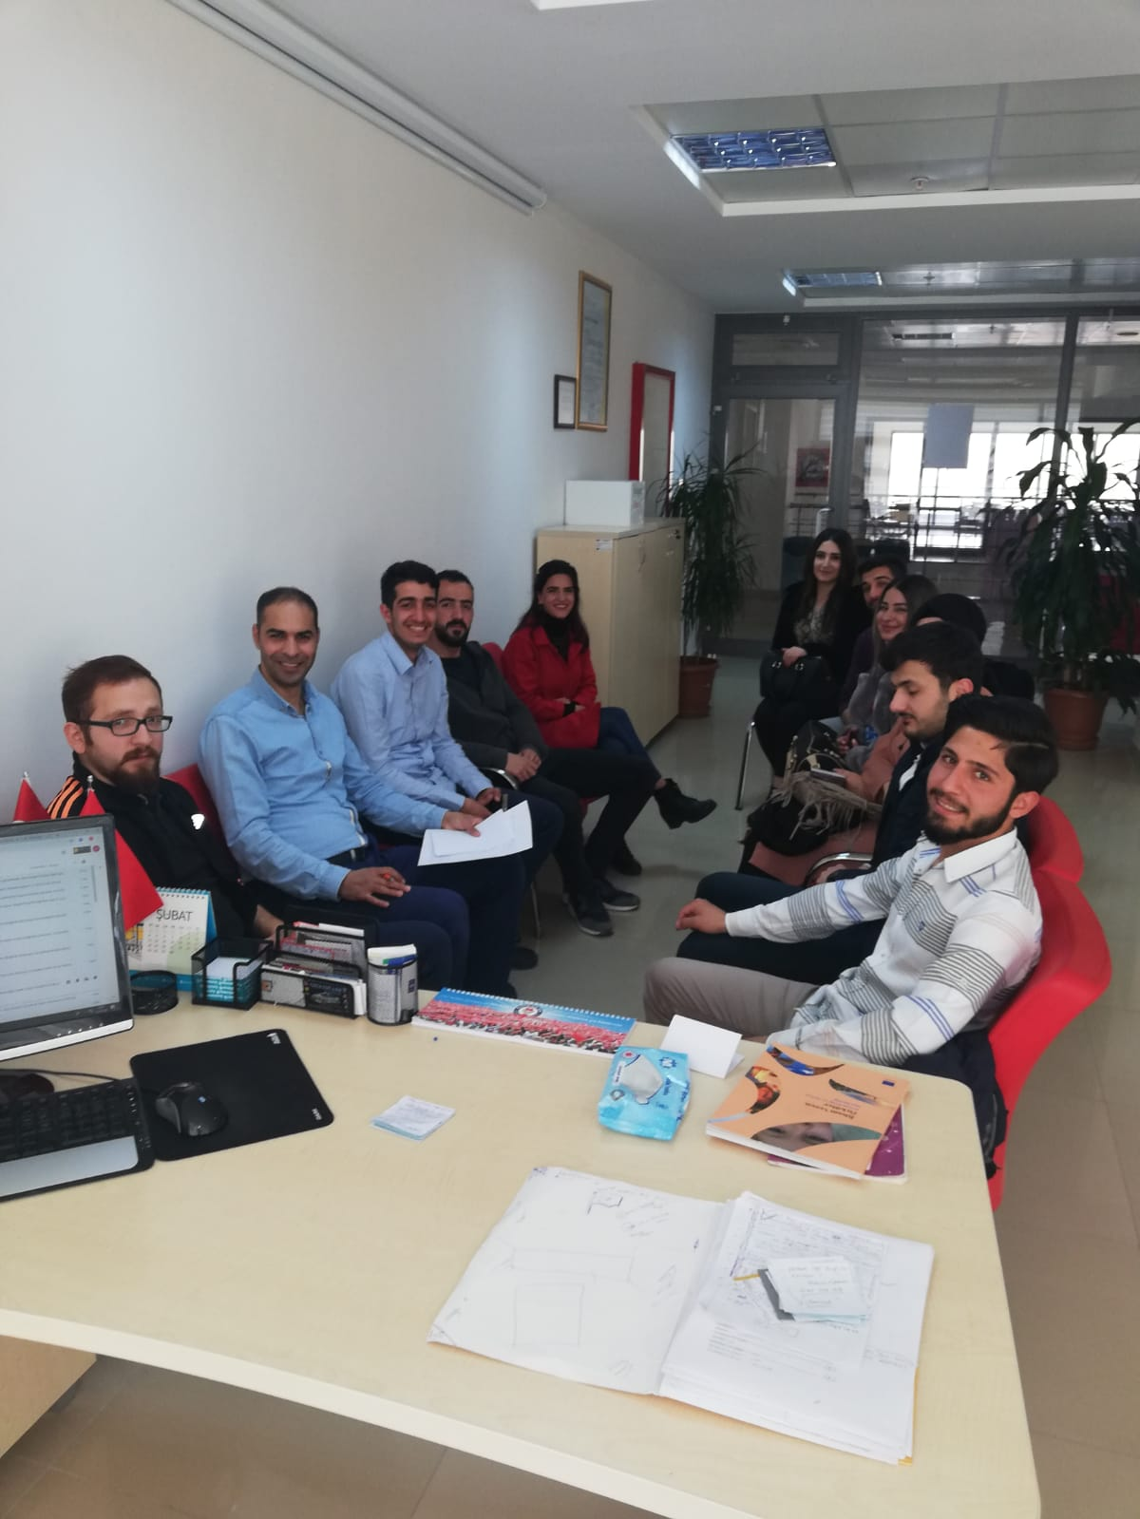

ÇALŞTAYIN VE FUARIN DEĞERLENDİRİLMESİ ve ÖNERİLER
T.C. Cumhurbaşkanlığı İnsan Kaynakları Ofisi’nin yönlendirmeleriyle 02 Mart 2020 tarihinde Dicle Üniversitesi Kültür ve Kongre Merkezinde bölgemizde yer alan Batman, Bingöl, Bitlis Eren, Fırat, Hakkâri, Mardin Artuklu, Siirt ve Şırnak Üniversitelerinin katılımıyla koordinatör üniversite olarak Dicle Üniversitesinin ev sahipliğinde “Güneydoğu Bölgesel Kariyer Fuarı” GÜBKAF’20 gerçekleştirilmiştir.
T.C. Cumhurbaşkanlığı İnsan Kaynakları Ofisi’nin yönlendirmeleriyle ilk defa 19.03.2019 tarihinde 2.’si 02.03.2020 tarihinde düzenlenen ve bölge üniversitelerinin katılımıyla Dicle Üniversitesinin ev sahipliğinde yapılan Bölgesel Kariyer Fuarlarının ülkemizin nitelikli iş gücü istihdamına katkı sağlaması hedeflenmiştir. Bölgemizdeki lise ve üniversite öğrencilerinin mezuniyet sonrası iş gücü piyasasını tanımaları ve istihdam olanaklarını fark etmeleri açısından oldukça önem arz eden bu fuar ile öğrenci ve mezunlar kamu kurumları ile özel sektör kuruluşlarını bir arada görme ve staj / iş başvurularında bulunmuşlardır.
İstihdamın ve kariyer planlamanın her geçen gün daha da komplike hale günümüzde kariyer danışmanlık hizmetleri ile kariyer fuarlarının işveren ile iş arayanların buluşması noktasında önemli katkılar sunacağına inanıyoruz.
Bu bağlamda gerçekleştirilen “GÜBKAF’20- Güneydoğu Bölgesel Kariyer Fuarı” 126 kuruluşun 5000 katılımcı ile buluştuğu, öğrenci, mezun ve vatandaşın kamu kurumu ve özel sektörden gelen firmaları ziyaret ettiği, 23 farklı sunum, iş mülakatları, atölye çalışmaları ve firma stant ziyaretleri ile yüksek katılımlı çalışmaları içermiştir.
İstihdamın ve kariyer planlama çalışmalarının önem kazandığı, meslek ve iş seçmenin bir ömür boyu işgücünde geçecek zaman açısından değerli olduğunu biliyor ve kariyer danışmanlık hizmetleri ile kariyer fuarlarının işveren ile iş arayanların buluşması noktasında önemli katkılar sunacağına inanıyoruz.
Bireyin belirli bir işte gösterdiği ilerleme ya da yaşamı boyunca yapmış olduğu işlerin tamamı olarak tanımlanan kariyer, iş ve gündelik hayatta sıkça karşılaştığımız bir kavramdır. Özellikle iş hayatında kademe atlama anlamında kullanılan kariyer, iş hayatında yapılacak bilinçli bir planlama ile sürdürülebilir. Kendini tanımak ve gözlemlemek, başka insanları incelemekten daha zordur. Bu yüzden kendi analizini yapabilmek konusunda hassasiyet göstermek gerekir. Meslek hayatında geçirilecek zaman dilimi düşünüldüğünde, kariyer planı yaparken kendini tanımanın önemi bir kez daha ortaya çıkmaktadır. Bu anlamda, kariyer, iş ve meslek danışmanlığı hizmetleri sunacak birimlerin oluşturulması kurumlar açısından amaçlarına ulaşma yolunda etkin ve işlevsel olacaktır.
Bu çalıştay ile Kariyer Planlama Merkezleri üzerinden düzenlenen kariyer fuarları anlamlı ve faydalı olmuştur. Çalıştay kapsamında Dicle Üniversitesi Kariyer Planlama Uygulama ve Araştırma Merkezi’nin kuruluş sürecinden bugüne ve geçmişi hakkında bilgiler sunularak, faaliyet alanları ve uygulamalarına değinilmiş ve uygulamalar sırasında izlenen yol ve yöntemler diğer kurumlar ile paylaşılmıştır. Fuara katılan firmalar ile işbirliği yapılarak istihdam amaçlı yönlendirmeler ile staj imkanları için bağlantılar kurulmuştur.

KAYNAKÇA
Erdoğmuş, N. (2003). Kariyer Geliştirme, Kuram ve Uygulama, Nobel Yayın Dağıtım, Ankara.
Bingöl, D. (2006). İnsan Kaynakları Yönetimi, 6. Baskı, İstanbul: Arıkan Yayını
Varol, E. S. (2001). Kariyer Yönetimi, Planlaması ve Yeni Gelişmeler, İstanbul: İstanbul Üniversitesi Teknik Bilimler Meslek Yüksek Okulu Yayını.

